Application de la corrélation d’images : ruine d’une poutre métallique en flexion
Edité le 04/06/2008 | François HILD - Nicolas MALESYS - Julien RETHORE - Stéphane ROUX
Il s'agit d'observer, d'identifier et de modéliser les mécanismes de ruine dans des structures du génie civil, telles que des bâtiments et des ponts, ou de structures métalliques utilisées par exemple dans les industries chimique et pétrolière au cours de séismes sévères. Pour des raisons pratiques et afin d'éviter des analyses tridimensionnelles lourdes et chères en temps de calcul, ces structures de par leur géométrie, sont souvent modélisées comme des portiques (assemblages de poutres).
On développe des procédures expérimentales permettant de caractériser l'état de ruine de ces structures lorsqu'elles subissent, par exemple, un tremblement de terre en utilisant des techniques optiques pour la mesure de champs cinématiques. Une étude de faisabilité a d’abord été entreprise en analysant une poutre métallique de dimension métrique encastrée et soumise à un effort tangentiel à son autre extrémité (figure 1).
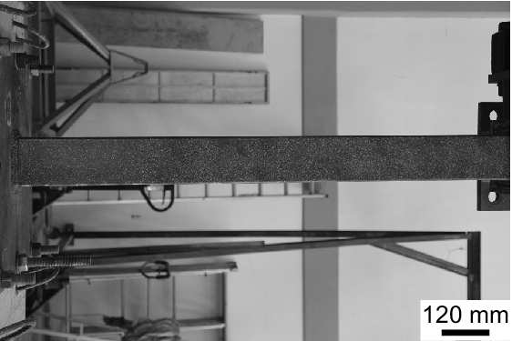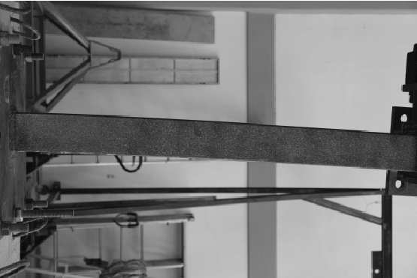
(a) (b)
Figure 1 : Poutre console dans sa position initiale (avant application de la charge) (a) et pendant l'application d'une charge dans la direction verticale (b). Les images ont été prises avec un appareil photo semi professionnel.
Une cinématique particulière a été implémentée à base d’éléments de poutre d’Euler-Bernoulli [1]. On peut ainsi mesurer un champ de rotation de section de manière extrêmement précise (figure 2) avant et après que les phénomènes de ruine localisée apparaissent.
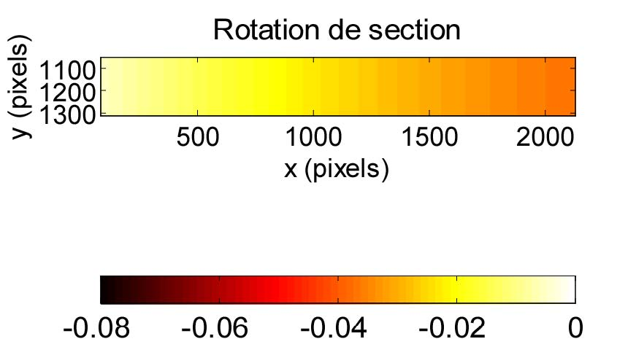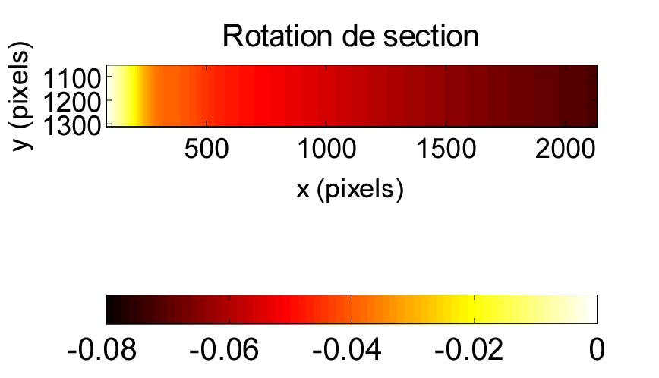
(a) (b)
Figure 2 : Champ de rotation de section avant ruine (a) et après ruine localisée (b).
On notera dans le deuxième cas une localisation de la rotation dans la partie de la poutre proche de la liaison avec la console.
On développe ensuite des modèles de ruine adaptés à des descriptions numériques simplifiées, et les techniques d'identification correspondantes [2]. Ceci devrait, par exemple, permettre à terme de dimensionner au plus juste les structures métalliques et d'évaluer leur état de ruine après un séisme.

Références :
[1]: HILD, F., ROUX, S., GRAS, R., GUERRERO, N., MARRANTE, M.E., FLOREZ-LOPEZ, J. 2009. Displacement measurement technique for beam kinematics. Opt. Lasers Eng. Vol 47. Num 3/4. Pages 495-503. http://hal.archives-ouvertes.fr/hal-00322196/f
[2] : HILD, F., ROUX, S., GUERRERO, N., MARANTE, M.E., FLOREZ-LOPEZ, J. 2011. Calibration of constitutive models of steel beams subject to local buckling by using Digital Image Correlation. European Journal of Mechanics. Part A: Solids. Vol 30. Pages 1-10.
http://hal.archives-ouvertes.fr/hal-00521187/fr/

Ressource publiée sur EDUSCOL-STI : http://eduscol.education.fr/sti/si-ens-cachan/

